

INFORME DE PRÁCTICAS

PRÁCTICA 15 |  | CLAVE ACCESO
Apellidos | PEÑALVER FERNÁNDEZ
Nombre | ADRIÁN
Grupo | 1º MET | Curso | 2018/2019
Fecha de entrega

Enunciado:
- Copia el código y ejecútalo. Verifica que se cumple nuestro objetivo.
- Intenta escribir un programa que pida al usuario un código de usuario y una contraseña. Deberá repetirse hasta que el código sea "1" y la contraseña sea "1234"..

Solución:
1. Copia el código y ejecútalo. Verifica que se cumple nuestro objetivo.
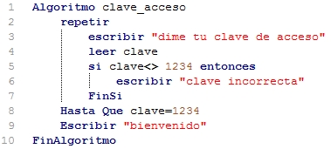
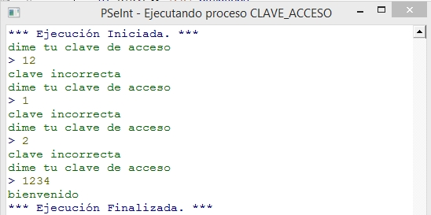

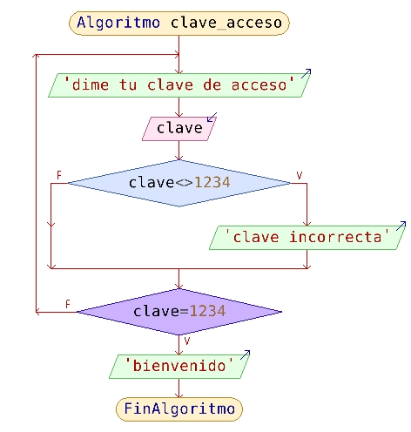

El programa funciona correctamente tal como especifica el enunciado.

2. Intenta escribir un programa que pida al usuario un código de usuario y una contraseña. Deberá repetirse hasta que el código sea "1" y la contraseña sea "1234"..
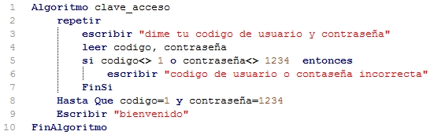
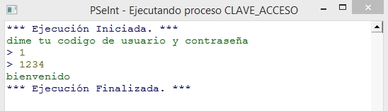
Especificamos que si la clave o la contraseña no son las dos correctas, entonces no salga del bucle, incluso si una de las dos es correcta.

